Pressetext
„Zusammen sind wir bunt“: Diversität als Erfolgsrezept
affido – pflegefamilien | kinderdörfer | familienarbeit gmbh, Graz
Steirische Non-Profit-Organisation „affido“ verwandelt klingenden Leitsatz in konkrete Gleichstellungsstrategie. Das Beratungsteam von „100 Prozent – Gleichstellung zahlt sich aus“ hat affido auf diesem Weg begleitet.
Gleichstellung ist selbstverständlich und damit eigentlich kein Thema? So war es auch bei affido, einer privaten Einrichtung der Kinder- und Jugendhilfe. Die steirische Einrichtung fördert Minderjährige, insbesondere Kinder und Jugendliche in Pflegefamilien, in Adoptivfamilien, in Wohngemeinschaften und in Familien in herausfordernden Lebenssituationen. Vorrangiges Ziel ist es, die Lebensbedingungen von Kindern und Jugendlichen nachhaltig zu verbessern. Das setzt affido mit viel Herz, Wissen und Erfahrung um und lebt dabei nach dem Motto „Zusammen sind wir bunt“. Das zeigt sich direkt in der Arbeit von affido und ist auch innerbetrieblich authentisch durch die Vielfalt der Mitarbeitenden.
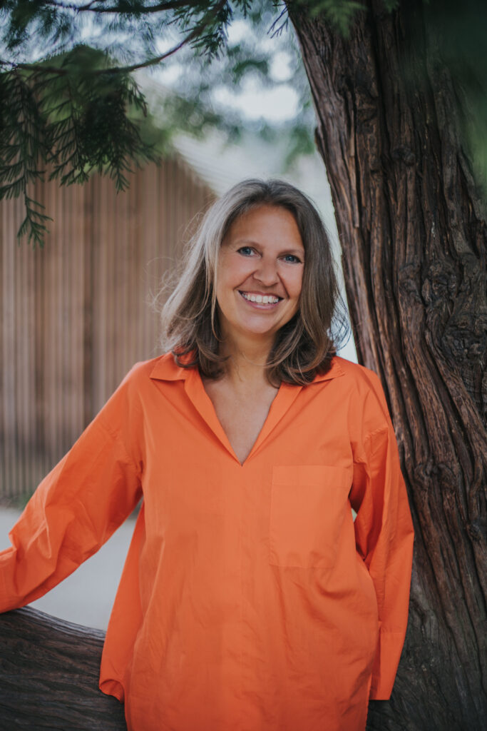Um Diversität nachhaltig zu verankern und sie weiter zu stärken hat affido sich mit der 100 Prozent-Beratung einen Blick von außen geholt. Das Beratungsangebot wird vom Bundesministerium für Arbeit aus nationalen sowie aus Mitteln des Europäischen Sozialfonds finanziert.
„Mithilfe der 100 Prozent-Beratung wollten wir überprüfen und sicherstellen, inwieweit wir unserem Motto „Zusammen sind wir bunt“ in verschiedenen Bereichen gerecht werden und tatsächlich leben. Aber es ging auch darum, bewusst auf graue Stellen zu schauen und Maßnahmen zu setzen, die mehr Buntheit ermöglichen“, so Geschäftsführerin Uli Reimerth.
Im Bild: Uli Reimerth
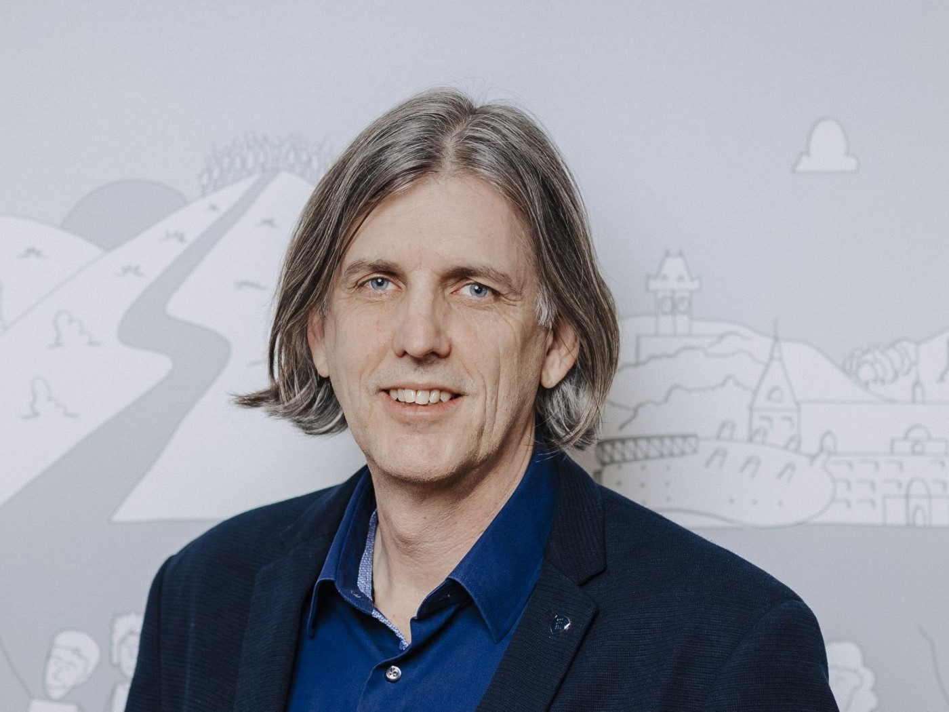100 Prozent-Berater Norbert Leitner freut sich, affido bei diesem Vorhaben begleiten zu können: „Gleichstellung wird bei affido als Haltung und Kultur gelebt, war bisher aber nicht strukturell verankert. Im Rahmen der Beratung ist es uns gelungen, Gleichstellung in den bestehenden Prozessen sichtbar zu machen und eine Gleichstellungsstrategie zu entwickeln.“ Vieles ist gelungen und wurde nachhaltig verankert: Gleichstellung und Diversität wurden als Führungsaufgaben definiert und gleichstellungsorientierte Karriereoptionen konkretisiert. Im Zuge dessen wurde eine lebensphasenorientierte Personalplanung entwickelt, die bereits bei der Personalsuche und den Bewerbungsgesprächen Gleichstellung und Diversität zum Thema macht.
Im Bild: Norbert Leitner
Die erfolgreiche Zusammenarbeit wurde in einem kurzen Video festgehalten:
https://www.youtube.com/watch?v=c6eGtaG6uKE
Für das Video durfte das Produktionsteam von Dreh & Schnitt und 100 Prozent bei affido einen Blick hinter die Kulissen werfen und mit den Beteiligten sprechen.
Kontakt:

Elisabeth Hornberger
+43 664 80 537 2685
hornberger@100-prozent.at
Jara Lauchart
+43 699 144 52 648
lauchart@100-prozent.at

100 Prozent – Gleichstellung zahlt sich aus. ist ein kostenloses Beratungsprojekt für österreichische Unternehmen. Der Europäischen Sozialfonds Österreich und das Bundesministerium für Arbeit finanzieren aus europäischen sowie nationalen Mitteln die Beratung von Unternehmen zur Gestaltung transparenter Entgeltsysteme und fairer Karrierechancen sowie die Beratung ausgewählter Mitarbeiterinnen zu Karriere- und Laufbahnplanung.

Links:
Website: http://www.100-prozent.at
Facebook-Link: https://www.facebook.com/100.prozent.gleichstellung
LinkedIn-Link: https://www.linkedin.com/company/100-prozent-gleichstellung
Instagram-Link: https://www.instagram.com/100.prozent.gleichstellung

